POVEŽI IME DREVESA S PRAVIM LISTOM IN PLODOM.
 | SMREKA | 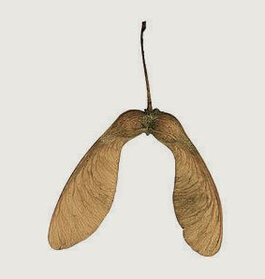
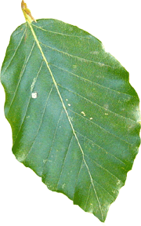 | HRAST
 | KOSTANJ
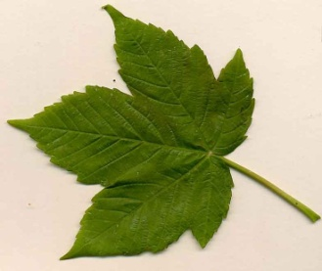 | BOR
 | BUKEV | 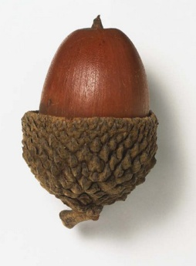
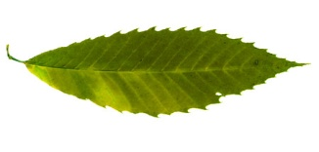 | MACESEN
 | JAVOR | 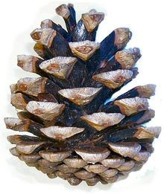

KO GREŠ NASLEDNJIČ V GOZD, VZEMI TA LIST S SEBOJ. UGOTOVI, KATERA IZMED TEH DREVES RASTEJO V TVOJI OKOLICI IN JIH NA LISTU OBKROŽI.
Pripravila Živa Pečavar in Matej Mlakar, CŠOD Čebelica

